Министерство образования Республики Беларусь

Учреждение образования
БЕЛОРУССКИЙ ГОСУДАРСТВЕННЫЙ УНИВЕРСИТЕТ
ИНФОРМАТИКИ И РАДИОЭЛЕКТРОНИКИ

Факультет информационных технологий и управления

Кафедра интеллектуальных информационных систем

Дисциплина: Общая теория интеллектуальных систем

Отчёт по лабораторной работе №1

ПОСТРОЕНИЕ И ИССЛЕДОВАНИЕ МОДЕЛИ «ЧЕРНЫЙ ЯЩИК», МОДЕЛИ СОСТАВА СИСТЕМЫ, МОДЕЛИ СТРУКТУРЫ СИСТЕМЫ, СТРУКТУРНОЙ СХЕМЫ СИСТЕМЫ

Выполнил студент гр. 521703 М.Д. Пальчевский
Проверил преподаватель-стажер к. ИИТ М.А. Каптилович

Минск 2026
Цель работы: построение и исследование модели «черный ящик», модели состава системы, модели структуры системы, структурной схемы системы.
Выбранная система: Система для приготовления барбекю.

- Краткая характеристика системы:
Назначение: Термическая обработка пищевых продуктов (мяса, рыбы, овощей) с помощью теплового излучения и конвекции горячих газов от сгорающего топлива (угля, дров или газа) для придания им специфических вкусовых качеств и обеспечения безопасного употребления в пищу.
Где используется: Дачные и приусадебные участки, частные дома, зоны отдыха в парках, кемпинги, летние кухни, рестораны и фуд-корты.
Потенциальный пользователь: Человек (владелец дома, турист, любитель активного отдыха, профессиональный повар), не обязательно обладающий глубокими профессиональными навыками, но соблюдающий базовые правила безопасности.
Что использует данная система: Ресурсы внешней среды: топливо (древесный уголь, дрова, баллонный газ), сырье (продукты питания, жидкость для розжига), атмосферный воздух (кислород для поддержания горения), а также управляющие воздействия пользователя.

- Модель “Черный ящик”.
Входы системы:
-Топливо (древесный уголь, щепа, дрова или сжиженный газ).
- Сырье (подготовленные продукты питания, маринад).
- Атмосферный воздух (кислород, необходимый для горения).
- Управляющие воздействия пользователя (открытие/закрытие вентиляционных заслонок, регулировка высоты решетки, включение подачи газа, накрывание крышкой).
- Средства розжига (жидкость, электрическая спираль).
Выходы системы :
- Готовое блюдо (приготовленное барбекю с нужной степенью прожарки и ароматом).
- Тепловая энергия (в зоне вокруг гриля, создающая комфорт для пользователей в прохладную погоду).
- Информационные сигналы (показания встроенного термометра крышки, визуальное состояние пламени/углей).

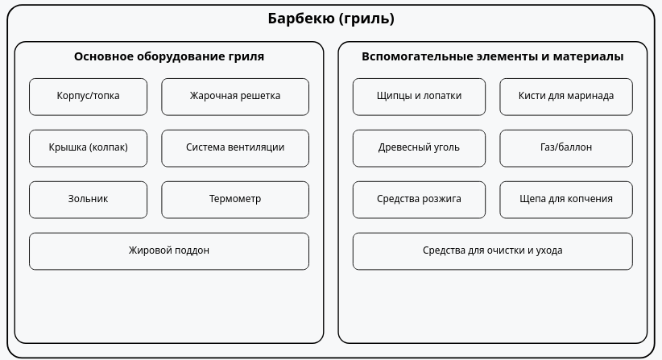
- Модель состава системы.
- Модель структуры системы.
Свойства системы:
-Теплоемкость и равномерность жара: Способность долго удерживать температуру и распределять её по всей площади приготовления.
-Мобильность/Стационарность: Удобство перемещения или надежность стационарной установки.
-Пожаробезопасность: Изоляция очага горения от легковоспламеняющихся поверхностей.
-Эргономичность: Удобство загрузки топлива, переворачивания продуктов и очистки.

Свойства подсистем:
-Подсистема топки: Коррозионная стойкость материалов, способность выдерживать многократные циклы сильного нагрева и охлаждения без деформации.
-Подсистема приготовления: Наличие антипригарного покрытия на решетке, оптимальный шаг прутьев (чтобы мелкие продукты не проваливались).
-Подсистема управления: Плавность и герметичность регулировки тяги (заслонок) для точного контроля температуры.

Отношения между подсистемами:

- Энергетическое (тепловое) отношение: Подсистема топки передает тепловую энергию (излучение от углей и конвекцию горячих газов) подсистеме приготовления (решетке и продуктам).
- Управляющее отношение: Пользователь через подсистему управления (заслонки) регулирует поток атмосферного воздуха в топку, что напрямую влияет на интенсивность горения в подсистеме топки.
- Пространственно-конструктивное отношение: Подсистема безопасности (ножки и каркас) физически удерживает подсистему топки на безопасной высоте от земли, обеспечивая устойчивость всей конструкции.
- Информационное отношение: Термометр в крышке (подсистема приготовления) передает визуальную информацию пользователю о текущем температурном режиме внутри закрытой камеры.
- Материальное отношение (поток отходов): Зола из подсистемы топки под действием гравитации перемещается в зольник, а стекающий жир из подсистемы приготовления направляется в жировой поддон.

- Структурная схема системы
